1.Разложи вещи по сумкам. Буква на сумке указывает, что в неё надо 2. Найди и раскрась букву «В».

положить вещи, название которых начинается на эту букву. Подумай, каким цветом надо раскрасить!

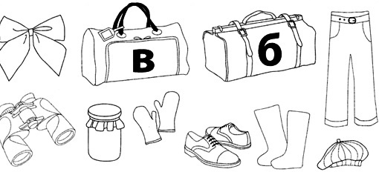 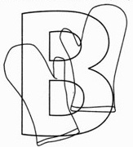

3. Заполни слоговую таблицу. Прочитай слоги в строке, а потом в столбике. 4. Допиши слог ВА и прочитай.

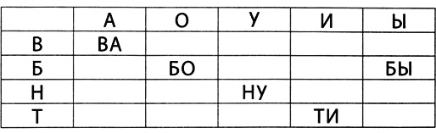 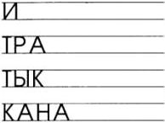

5.В каждой строке из слогов собери слово. 6. Что в стакане? Составь слово из букв и запиши.

Раскрась квадраты одним цветом. Прочитай. Какие фрукты лежат в вазе? Допиши и прочитай слова.

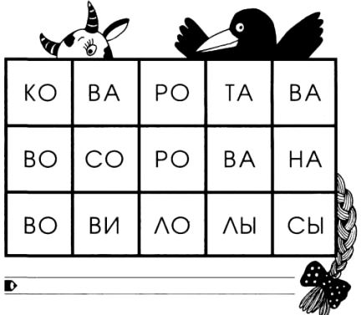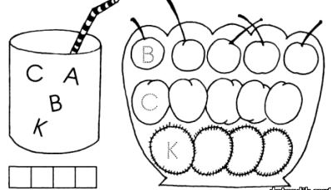

7.Обведи под картинкой слог, с которого начинается 8. Допиши буквы так, чтобы они не повторялись.

её название.

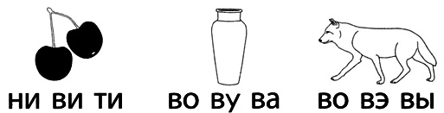 

9.Найди в гусенице слова и раскрась их разным цветом. Прочитай слова.



10. Повторить с ребёнком названия предметов одежды, закрепить обобщающее понятие «одежда». Поиграть в игры «Жадина» (моё платье, мои брюки); «Какой-какое?» (сарафан для лета – летний, шапка для зимы – зимняя); «Из чего сделано?» (шапка из шерсти – шерстяная, шуба из меха – меховая и т.д.)

11.Разгадай слово по первым буквам в названии картинок. 12. Найди и раскрась лишние предметы.

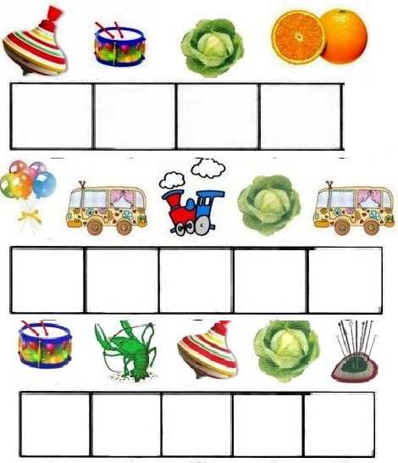 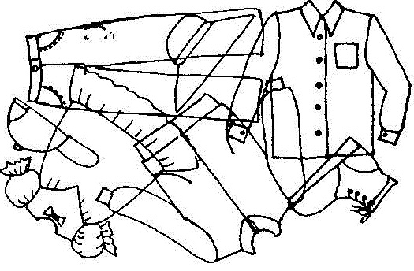

13. Дорисуй узор на паре рукавиц и носков. Раскрась. 14.Соедини одежду с её тенью.

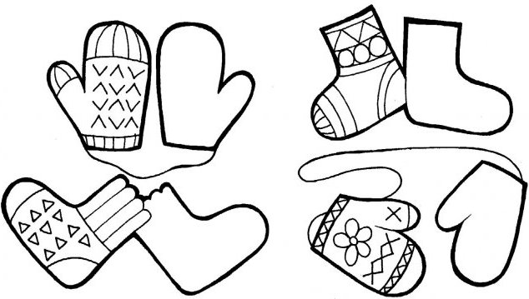 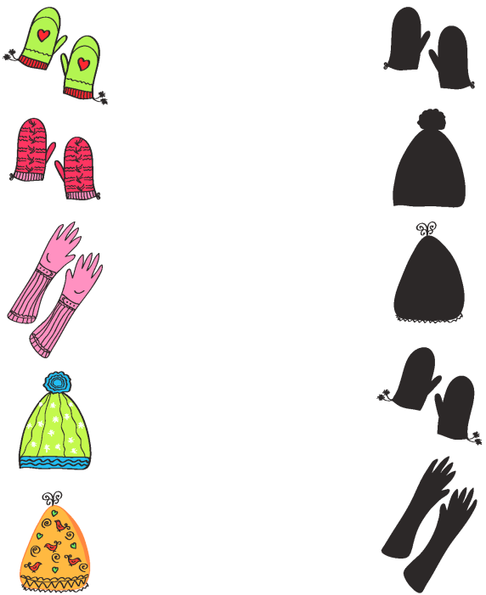

15.Впиши пропущенные буквы. Дорисуй недостающие детали одежды. Обведи лишнее, почему?

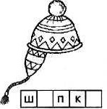 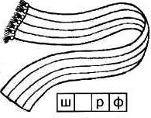 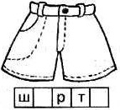

16.Впиши буквы на футболках, начиная с самой большой футболки, и узнаешь, какое слово загадали.

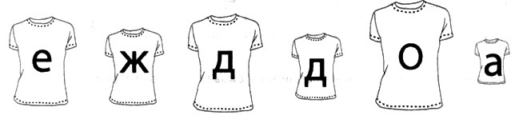F:\конспекты мои\Подготовительная группа\Граматика фронт\1 - копия.jpg

Читаем слова и слоги с буквой В:

ва во ву ви вы ав ов ув ив ыв вап воп вуп вып вип сав сов сув сив сыв тав тов тув тив тыв кав ков кув кив кыв вам вом вум вим вым ван вон вун вын вин ваб воб выб вуб виб вах вох вух вих вых сах сох сух сих сых зва зво зви звы зву хва хво хву хви хвы сва сво сву свы сви ква кво кви кву квы тва тво тву тви твы впа впо впу впи впы всы всу вти вта вну вны со-ва ван-на звон квас

зву-ки зво-нит хва-тит ви-дит во-зит во-да вил-ка

Во-ва Ви-ка Све-та бук-вы бив-ни ав-то-бус

Читаем слова и слоги с буквой В:

ва во ву ви вы ав ов ув ив ыв вап воп вуп вып вип сав сов сув сив сыв тав тов тув тив тыв кав ков кув кив кыв вам вом вум вим вым ван вон вун вын вин ваб воб выб вуб виб вах вох вух вих вых сах сох сух сих сых зва зво зви звы зву хва хво хву хви хвы сва сво сву свы сви ква кво кви кву квы тва тво тву тви твы впа впо впу впи впы всы всу вти вта вну вны со-ва ван-на звон квас

зву-ки зво-нит хва-тит ви-дит во-зит во-да вил-ка

Во-ва Ви-ка Све-та бук-вы бив-ни ав-то-бус

